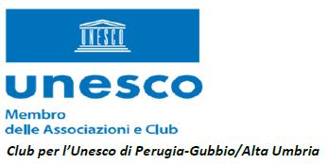
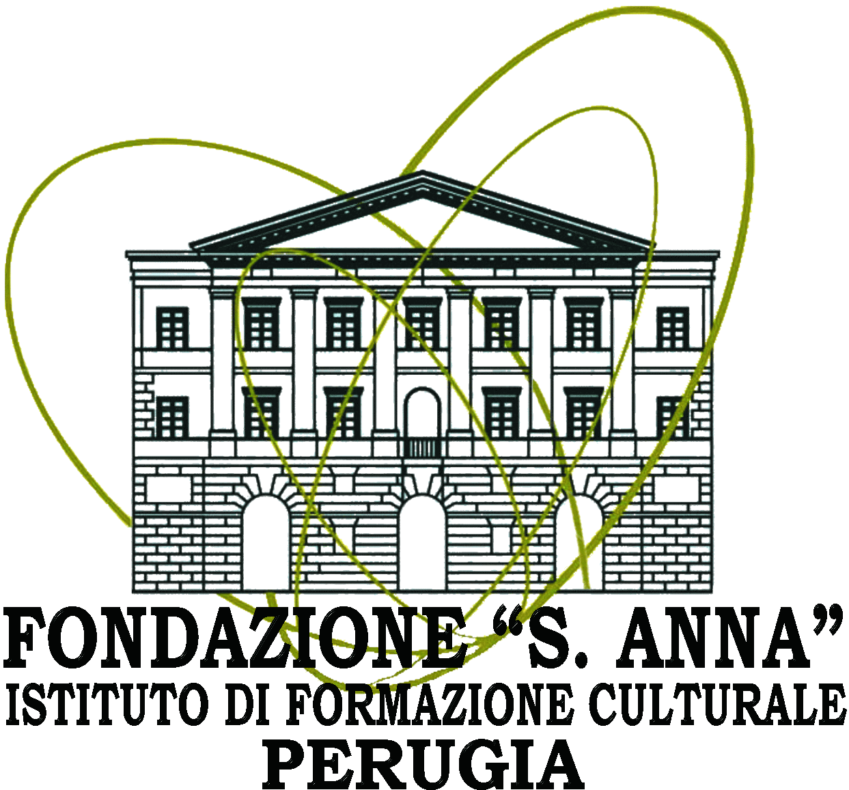

Progetto- Concorso 2022/2023
L’accoglienza, la tolleranza, il rispetto dell’altro, sono i valori che orientano il cittadino nella costruzione di una comunità umanamente sostenibile
SCHEDA DI ADESIONE da inviare alla sede UNESCO di Perugia-Gubbio/ Alta Umbria all’indirizzo email (fecipric@libero.it), utilizzando il servizio di posta elettronica entro il 26 novembre 2022.

Scuola_______________________________di_______________
Email_____________________________tel_________________
Il Dirigente scolastico, preso atto del bando per il progetto 2022/2023 ,comunica l’adesione della scuola con le classi di seguito indicate:
Classe_____Sede________________n. alunni _______________ “ _____ “ ________________ “ _______________ “ _____ “ ________________ “ _______________ “ _____ “ ________________ “ _______________ “ _____ “ ________________ “ _______________
Insegnante di riferimento per il progetto___________________________________ telefono______________________email__________________________________
Eventuali annotazioni__________________________________________________ ____________________________________________________________________ ____________________________________________________________________
Data________________ Il Dirigente Scolastico
__________________________________

